UNIDAD1

Amenaza, Riesgo, Vulnerabilidad Impacto

Ciberseguridad

Es la práctica computadoras, de defender las computadoras, los servidores, los dispositivos móviles, los sistemas electrónicos, las redes y los datos de ataques maliciosos.

También se conoce como seguridad de tecnología de la información o seguridad de la información electrónica. El término se aplica en diferentes contextos, desde los negocios hasta la informática móvil, y puede dividirse en algunas categorías comunes.

Ciberseguridad o Seguridad Informática

**La seguridad de la información** es el conjunto de medidas preventivas y reactivas de las organizaciones y de los sistemas tecnológicos que permiten resguardar y proteger la información buscando mantener la **confidencialidad la disponibilidad e integridad** de la misma.



Tríada CIA o Pilares de la Ciberseguridad Confidencialidad, Integridad, Disponibilidad

**Integridad**

El objetivo de la integridad es prevenir modificaciones no autorizadas de la información.

Los datos se mantienen intactos libre de modificaciones o alteraciones por terceros.

Cuando una violación modifica algo en la base de datos, sea por accidente o intencionado se pierde la integridad y falla el proceso.

Por este motivo se debe proteger la información para que sólo sea modificada por la misma persona, evitando así que se pierda la integridad Una manera de proteger los datos es cifrando la información mediante un método de autenticidad como una contraseña o mediante huella digital.

**Confidencialidad Confidentiality**

**Prevenir la divulgación de la** información a personas o sistemas que no se

encuentran autorizados

**La confidencialidad** requiere que la información sea accesible de forma única a las personas que se encuentran autorizadas Es **necesario acceder a la información mediante autorización y control** La confidencialidad hace referencia a la necesidad de ocultar o mantener secreto sobre determinada información o recursos.

**Disponibilidad-Availability**

Es un pilar fundamental de la **seguridad de la información** nada hacemos

teniendo segura e integra nuestra información, si no va a estar disponible

**cuando el usuario o sistema necesite realizar una consulta**

Para cumplir con la última condición tenemos que tener claro cuál será el flujo de datos que debemos manejar, para conocer **donde se debe almacenar dicha información** que tipo de servicio debemos contratar, etc.

Resumen CIA

**•Confidencialidad**

Es la propiedad de prevenir la divulgación de información a personas o sistemas no autorizados.

**• Integridad**

Es la propiedad que busca mantener los datos libres de modificaciones no autorizadas.

**• Disponibilidad**

Es la propiedad que busca mantener activos los servicios a los usuarios

autorizados.

Ciberseguridad y Riesgo

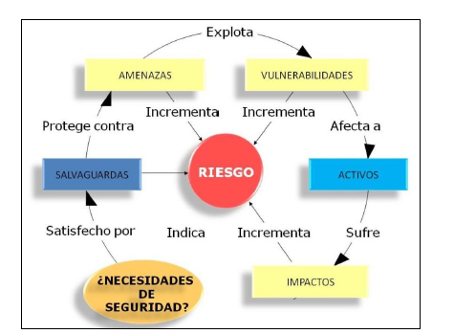

Clasificación de la Seguridad Informática

• Seguridad Física

• Seguridad Lógica

• Seguridad Activa

• Seguridad Pasiva

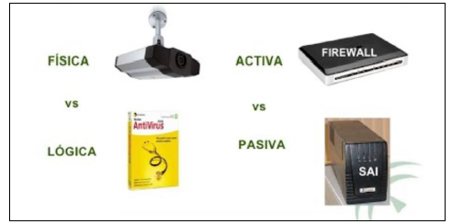

Seguridad Física

Aplicación de barreras físicas y procedimientos de control frente a amenazas físicas al hardware.



Seguridad Lógica

•Aplicación de barreras y procedimientos de control frente a amenazas al software Está asociada a la autenticación del usuario en las aplicaciones que utiliza la organización



Seguridad Activa

Firewall



Es un sistema de seguridad para bloquear accesos no autorizados a un ordenador mientras sigue permitiendo la comunicación de tu ordenador con otros servicios autorizados

También se utilizan en redes de ordenadores, especialmente en intranets o redes locales Se trata de una de las primeras medidas de seguridad que empezó a implementarse en los ordenadores tras el nacimiento de Internet

Seguridad Pasiva

•Sistemas de Almacenamiento y respaldo de la Información



Mapas de Ataques Digitales

• https://cybermap.kaspersky.com/

• ThreatCloud Live Cyber Attack Threat map



Fake News Vídeos

PaítyHack ľV

<https://www.youtube.com/watch?v=dKWthgwEHrs>

Otros sitios de Interés

<https://karinaastudillo.com/>

<https://academiahacker.com/>